«УТВЕРЖДАЮ»
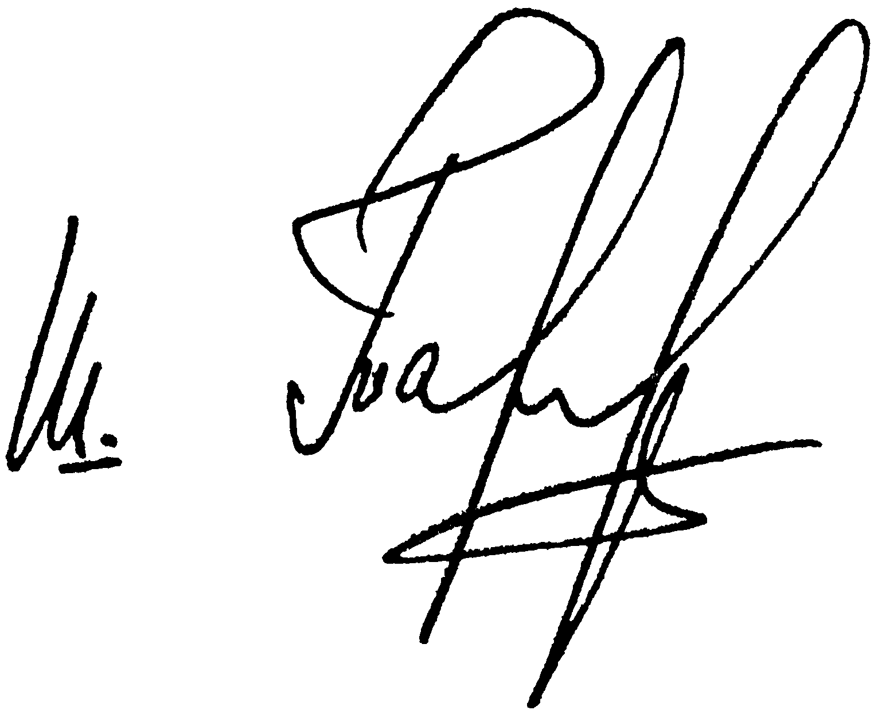
ПРЕЗИДЕНТ ФТР

_______________ Ш. ТАРПИЩЕВ
«5» апреля 2004 года

ОБ АЛЬТЕРНАТИВНОЙ СИСТЕМЕ СЧЕТА В МАТЧЕ
ПРИ ПРОВЕДЕНИИ ТУРНИРОВ ДЛЯ ИГРОКОВ 9-10 ЛЕТ

Начиная с 10 апреля 2004 г. организаторы турниров для игроков 9-10 лет вправе применять во всех матчах одиночных (отборочном этапе, основном и дополнительном турнирах) и парных соревнований альтернативную систему счета в матче, принятую Международной федерацией тенниса, – «короткие» сеты, оговорив заранее ее применение в положении о проводимом соревновании.
Матч играется из 3-х коротких сетов.
Игрок (или пара), первым (ой) выигравший (ая) 4 гейма, выигрывает и сет при условии, что он (она) выиграет на 2 гейма больше, чем соперник. Если счет геймов станет 4:4, разыгрывается тай-брейк.
С 1 сентября 2004 г. эта система счета должна стать обязательной для всех турниров РТТ, проводимых для игроков 9-10 лет, что будет отражено в Регламенте РТТ на 2004 и 2005 гг.

